Мучкина Екатерина Сергеевна
кандидат филологических наук, доцент кафедры лингвистики и межкультурной коммуникации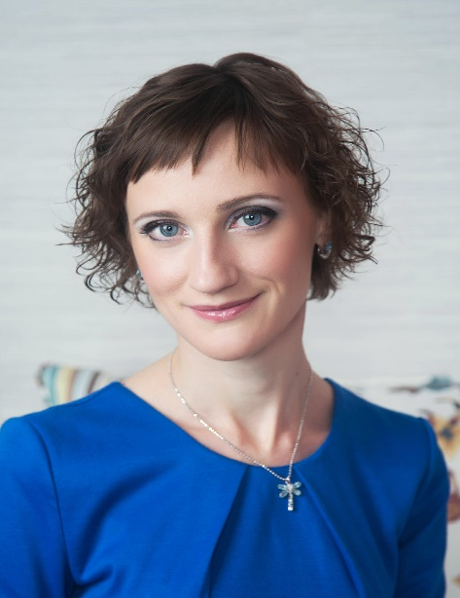

Образование
2001-2006 гг. Красноярский государственный педагогический университет имени В.П. Астафьева. Учитель английского и немецкого языков по специальности «Иностранный язык»
2007–2012 гг. Алтайская государственная педагогическая академия, аспирантура при кафедре английской филологии.
2012 г. защита кандидатской диссертации «Когнитивно-дискурсивные особенности английских этнонимов и их роль в репрезентации этнических стереотипов»

Преподаваемые дисциплины
Иностранный язык (английский)
Введение в переводоведение

Публикации и иные достижения
Мучкина Е.С., Битнер М.А., Контримович С.В. Грамматика английского языка: учебное пособие. Изд-е 3-е, перераб. и дополн. / Краснояр. гос. пед. ун-т им. В.П. Астафьева. – Красноярск, 2015. – 350 с.
Белова Е.Н., Мучкина Е.С. Иностранный язык (английский язык) [Электронный ресурс] : учебно-методическое пособие [для самостоятельной работы студентов бакалавриата и специалитета по укрупненной группе 04.03.01. – Химия] / Сиб. федер. ун-т, Ин-т филологии и яз. коммуникации ; сост.: Е. Н. Белова, Е. С. Мучкина. - Электрон. текст. данные (PDF, 794 Кб). - Красноярск : СФУ, 2015. - 48 с.
Эксперт ЕГЭ по английскому языку для проверки тестовых заданий в разделах «Письмо», «Говорение» (ежегодно).
Реализация программы Министерства образования и науки Красноярского края по гуманитарному направлению "Английский язык: межкультурная коммуникация" для круглогодичных школ интеллектуального роста для одаренных детей Красноярского края (г. Минусинск, Енисейск, Дудинка), 2014- 2015 г.
Работа в качестве члена жюри на научно-практической конференции школьников в рамках форума "Молодежь и наука", проводимого при поддержке Министерства образования и науки Красноярского края, октябрь 2014, апрель 2015 г.
Работа в межрегиональном проекте «Чтение в Сибири» в качестве тренера. Продвижение данного проекта посредством проведений мастер-классов и семинаров для учителей в г. Томске, г. Красноярске (2007-2008 гг.)
Опубликовано более 8 статей по теме научного исследования в ведущих российских изданиях.

Стаж работы по специальности – 9 лет.

